

GIT / GITHUB
Le guide pour les débutants !

Révision

Auteur | Version | Date | Description
Gilles Andrieu | V1 | 01/12/2017 | Initialisation du document

Table des matières
1 – Préambule 4
2 – Introduction 4
3 – Qu’est-ce que Git et pourquoi GitHub ? 4
4 – Architecture GIT simple 5
5 – Installer votre environnement 6
6 – Préparation de son projet avant déploiement 7
6.1 - Commenter son code 7
6.2 – Ajouter une LICENSE 8
6.3 – Ajouter un README 8
6.4 – Ajouter un fichier .gitignore 9
7 – Créer et déployer votre projet sous GitHub 9
7.1 – Créer votre premier projet 9
7.2 – Déployer votre dépôt 11
7.3 – Finaliser son dépôt 12
7.4 – Ajouter des corrections au projet 12
8 – Suivre ou contribuer à la correction ou l’évolution d’un projet 13
8.1 – Suivre un projet 13
8.2 – le BugTracking Git 14
9 – Contribuer à la correction ou l’évolution d’un projet (pour les développeurs) 15
9.1 – Forker un projet et suivre les évolutions 15
9.2 – Créer une branche 16
9.4 – Fusionner les branches 16
9.3 – Proposer votre évolution sur le master 16
10 – Liens utiles 17

1 – Préambule

Ce document, n’est qu’une aide basique de bonne pratique et d’utilisation du GiTHub. Je vous invite donc de votre côté à chercher plus d’informations afin d’approfondir le sujet si le cœur vous en dit.
Vous trouverez à la fin de ce document quelques liens vers différents articles / tutoriels qui ont permis la rédaction de ce document.
Si vous voulez déposer votre projet sur le GitHub Atecna (https://github.com/atecna), merci d’envoyer un mail à opensource@atecna.fr.

2 – Introduction

Avant de commencer, il faut se mettre à l’esprit que nous sommes dans du partage Open Source « International ». Cela implique que tout commentaire, fiche de bug, README, etc doivent être en anglais. Et oui, bienvenue dans le 21ème siècle, c’est le moment de s’y mettre.

Avant de pouvoir mettre son projet dans le dépôt GitHub, il faut formater son code. Lors de la lecture de votre code dans Git, celui-ci doit être compréhensible par les personnes extérieures. Ce qui signifie des nom de class / méthode / variable explicites. Je vous invite à consulter les bonnes pratique de développement comme la PSR pour PHP (http://www.php-fig.org/psr/). Il en existe pour tous les langages.

3 – Qu’est-ce que Git et pourquoi GitHub ?

Dans un premier temps, Git GitHub n’est pas un seul et même outil.
Git est le logiciel de versions décentralisées et GitHub est un service web d’hébergement et de gestion des développements utilisant le logiciel de gestion de versions Git.
Il en existe plein d’autre tel que BitBucket (https://bitbucket.org/) ou GitLab (https://about.gitlab.com/) pour les plus connus.

Git est un gestionnaire de versionning distribué, c’est à dire que toutes les machines ont accès à la base de code à la différence d’un centralisé (comme SVN) qui a un serveur central pour contrôler le versionning du code. Néanmoins, rien empêche de travailler avec SVN et de créer un lien vers GIT pour distribuer votre code.

Merci pour tes explications, mais pourquoi GitHub ?
Tout simplement pour sa grande communauté. Cela va nous faciliter la collaboration et les échanges avec les développeurs.

4 – Architecture GIT simple
Dans ce document nous allons voir comment créer une architecture à deux branches.
- Une branche développement (Notre espace pour jouer)
- Une branche master (Notre espace publique)

Nous pouvons créer plus de branches selon la complexité ou les besoins du projet. Ici, nous resterons sur une architecture simple.

L’idée est que nous pouvons interpréter les branches comme des silos. Les branches évoluent à différents niveaux de stabilité, quand elles arrivent à un niveau stable, elles peuvent être fusionnées dans la branche de stabilité supérieure.

Voici à quoi ressemble notre architecture :
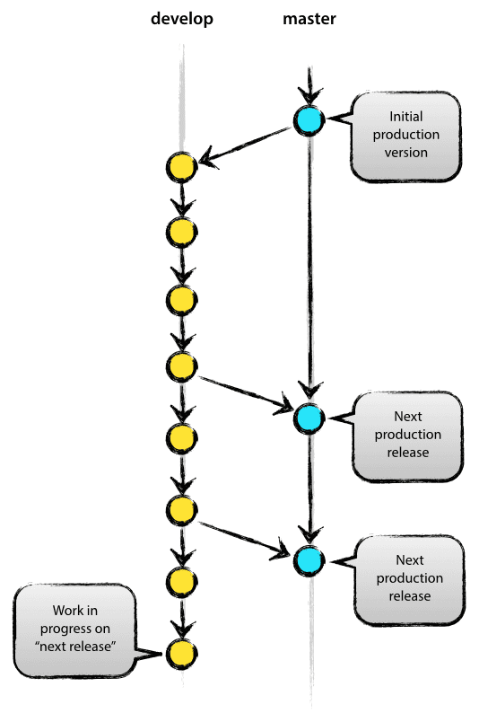

5 – Installer votre environnement
Passons au choses sérieuses et installons notre environnement.

Ingrédients :
- 1 Environnement Git
- 1 Navigateur Internet
- 1 Éditeur de texte
- 1 Compte GITHUB (https://github.com/join?source=header-home/)
- 1 projet
- 1 Café ou Thé
- 1 Votre musique préféré
- Ajouter un supplément selon votre projet

Pour Windows : Télécharger la dernière version (https://git-scm.com/downloads/)
Pour Linux (Ubuntu) :
sudo apt-get install git

Ouvrir votre Terminal et lancer la commande :
git

Voilà ce qui doit s’afficher si l’installation à réussi.
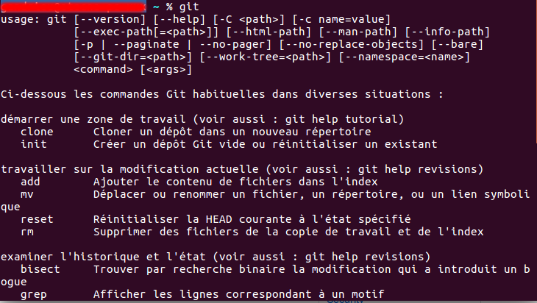
Configurer votre compte :
git config --global user.name "Votre nom ou pseudo"
git config --global user.email "votre@email.com"

6 – Préparation de son projet avant déploiement

6.1 - Commenter son code

Une aide pratique pour qu’un contributeur améliore votre projet est de bien commenter votre code. Ajouter un commentaire en entête pour chaque fichier du projet. Voici quelques exemples

/**
* Description courte sur la fonctionnalité
*
* © NOM Prénon <mail@atecna.fr>
* For the full copyright and licences information, please view the LICENSE file that was
* distributed with this source code
*/

Ou encore :

/**
* Description courte sur la fonctionnalité
*
* @author : NOM Prénom <mail@atecna.fr>
* @version : <N° de version>
*/

Ajouter un commentaire pour chaque méthode développée

/**
* Description courte de la méthode
*
* @param : <Liste des paramètres en entrée>
* @return : <Type de retour>
*/

6.2 – Ajouter une LICENSE

La licence permet de limiter l’utilisation de votre code. Il faut pour cela créer un fichier « LICENSE » sans extension à la racine de votre projet.

D’accord, mais qu’est ce qui faut mettre dans ce fichier de licence ?
Pour cela, il y a un site très pratique afin de choisir la licence approprié qui est https://choosealicense.com/.

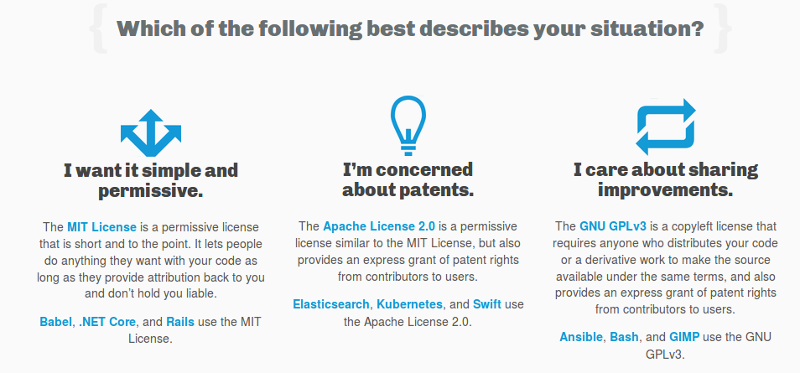

6.3 – Ajouter un README

C’est LE fichier qui sera affiché lors de l’ouverture du dépôt (espace de votre projet dans github). Il faut pour cela créer un fichier « README.md ». Il permet d’avoir un aperçu rapide sur le fonctionnement du projet et comment le déployer.

C’est quoi un fichier « .md » ?
MD est l’abréviation d’un langage informatique de balisage léger « MackDown »

Je dois apprendre un nouveau langage pour faire mon readme ?
Oui et non, Mackdown permet par de simples balises de mettre en forme, par exemple son titre en gras ou faire un lien hypertexte.
Pour créer son fichier readme, il existe plein d’éditeurs. Je vous recommande celui-ci qui montre quelques exemples https://jbt.github.io/markdown-editor/

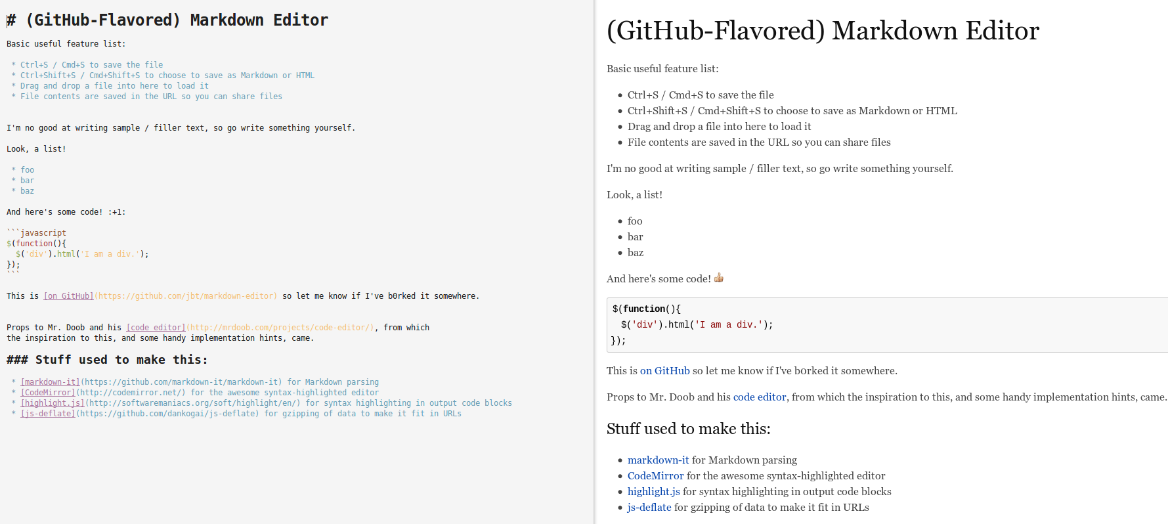

6.4 – Ajouter un fichier .gitignore

Le fichier .gitignore permet de ne pas importer dans votre dépôt Git les fichiers inutiles (en règles générales ce sont les fichier générés par votre éditeur, les logs générés par votre projet, les fichiers temporaires, le cache, j’en passe et des meilleurs).
Un éditeur très simple existe à cette url : https://www.gitignore.io/.
Il suffit de mettre la liste des logiciels, plugins, etc, ... utilisés lors du développement du projet et celui-ci va créer les règles nécessaires:

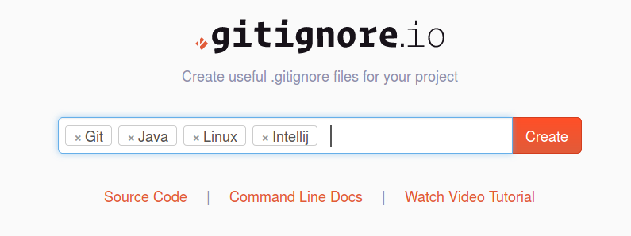

7 – Créer et déployer votre projet sous GitHub

Dans cette partie, nous verrons comment créer un Git, déployer notre projet dans celui-ci et finaliser sa configuration.

7.1 – Créer votre premier projet

Rien de plus simple. Il suffit d’aller sur GitHub et cliquez sur le bouton « Start a project ».

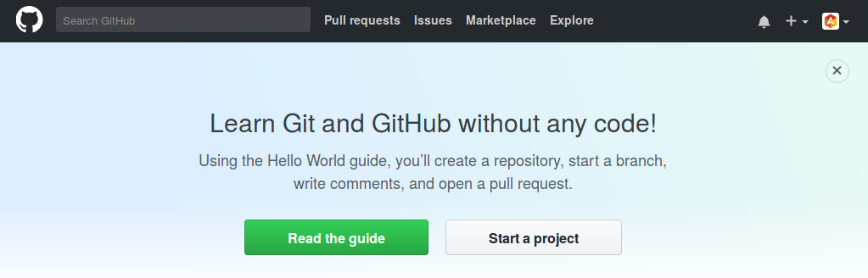

Plusieurs informations vous sont demandés:
- le nom de votre dépôt
- Une description. Elle est optionnelle mais je vous invite fortement à en mettre une afin d’avoir un rapide coup d’œil sur ce que fait le projet.
- Si votre projet sera visible par la communauté ou non (Nous sommes dans un Git communautaire donc Public)
- Initialiser le dépôt avec un README, LICENSE, .gitignore (comme nous sommes bienveillants, nous les avons déjà ajouté dans les étapes précédentes donc aucunement besoin de cocher la case)

Voilà le résultat :
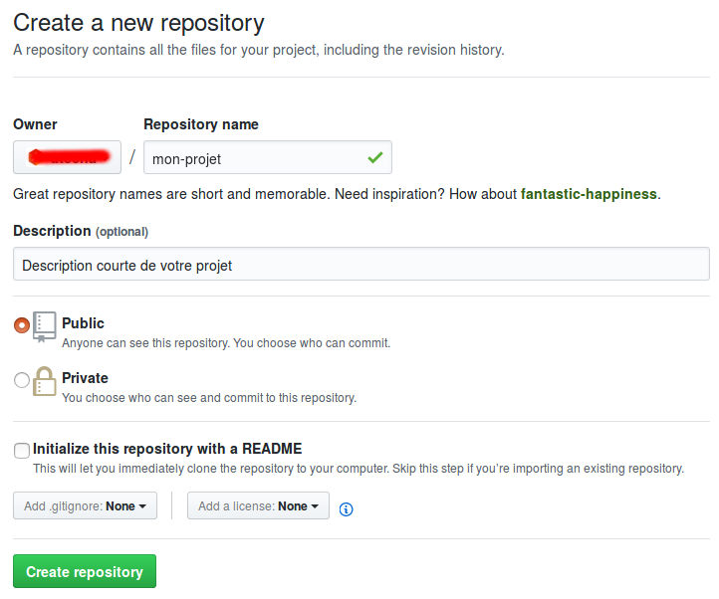

7.2 – Déployer votre dépôt

C’est le moment de mettre la main dans quelques lignes de commande.
Après la validation de la création de votre dépôt, des lignes de commande vous sont proposées pour déployer votre projet. Nous allons les voir ensemble :

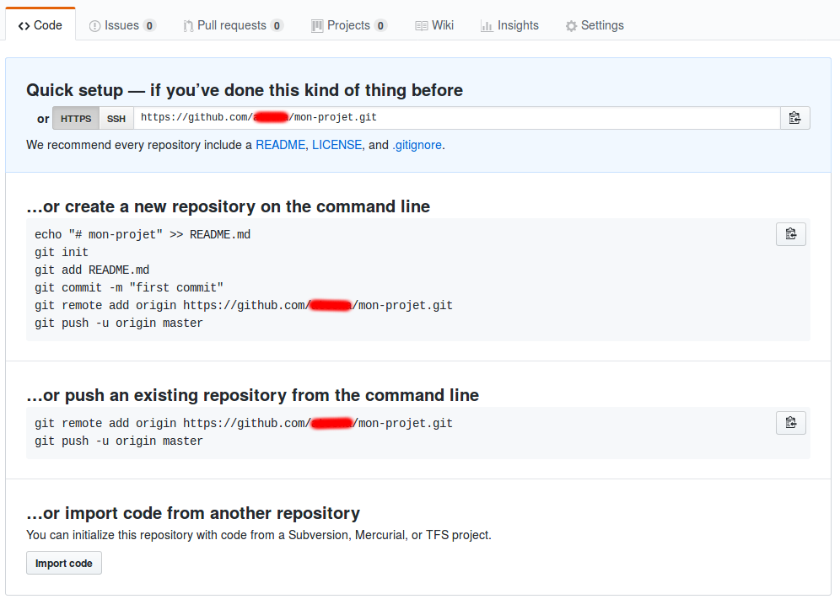
Créer votre nouveau dépôt:

echo "# mon-projet" >> README.md (Va écrire « mon-projet » à la fin du fichier README.md sans écraser le contenu)
git init (Créer un nouveau sous-répertoire nommé .git qui contient les fichiers nécessaires au dépôt)
git add README.md (Ajout le fichier README.md)
git remote add origin https://github.com/mon-espace/mon-projet.git (Ajout la référence du projet vers votre dépôt)
git commit -m « first commit » (Enregistre les modifications et ajoute un commentaire)
git push -u origin master (Envoi les modifications de la branche origin à la branche master)

7.3 – Finaliser son dépôt

Ajouter des tags à votre projet permet de remonter celui-ci dans la recherche GitHub.
Pour cela, cliquer sur le bouton « Manage topics » et ajouter tous les outils utilisés au développement de votre projet :

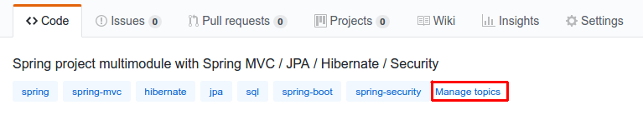
Vous voilà fin prêt à travailler et partager votre travail.

7.4 – Ajouter des corrections au projet

On va retrouver les même commandes que précédemment. N’oubliez pas d’ajouter un commentaire sur votre commit. Cela peut être une simple phrase ou le numéro d’un ticket de correction :
git commit -m «second commit» ou git commit -m «[issu #666] Bug form»
git push -u origin master

8 – Suivre ou contribuer à la correction ou l’évolution d’un projet

8.1 – Suivre un projet

Ajouter une « Star » permet de suivre un projet.
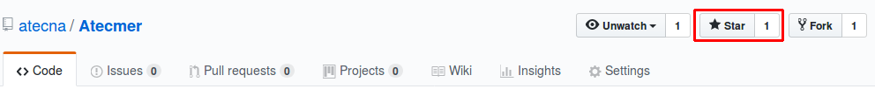

Vous pourrez ainsi le retrouver dans votre profil dans l’onglet « Stars » :
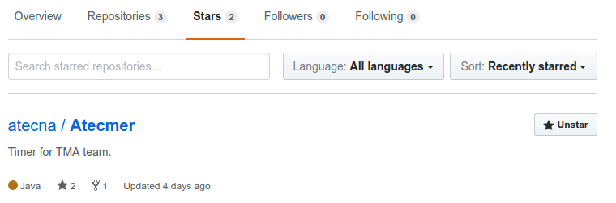

8.2 – le BugTracking Git

Vous pouvez contribuer à l’amélioration d’un projet en ouvrant des tickets depuis le « BugTracking » GitHub.

Dans le projet que vous suivez, cliquer sur l’onglet « Issues » puis sur « New issue » :

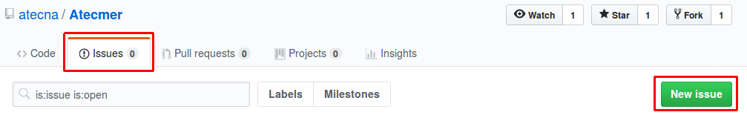
Indiquer les informations nécessaires pour la correction ou l’évolution souhaitée puis cliquer sur « Submit new issue » :

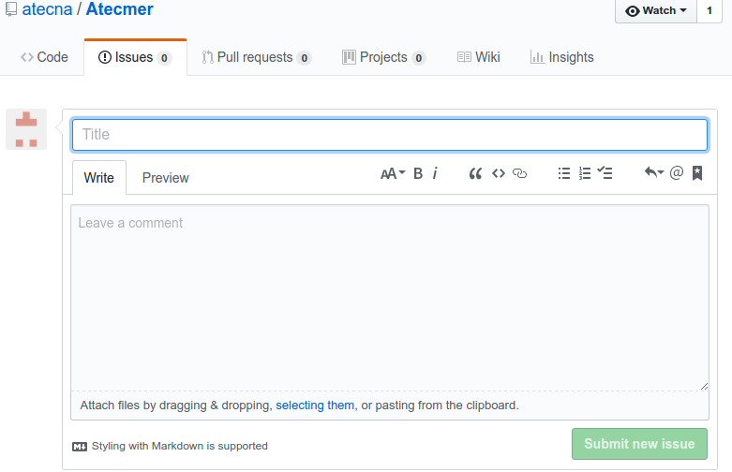

9 – Contribuer à la correction ou l’évolution d’un projet (pour les développeurs)

9.1 – Forker un projet et suivre les évolutions

Vous trouvez sur GitHub un projet intéressant et vous voulez contribuer à l’évolution ou la correction de celui-ci. Rien de plus simple appeler « Fork » à la rescousse !
Les étapes sont simples.
Cliquer sur le bouton « Fork » du projet à suivre. Celui-ci va créer une copie sur votre profil
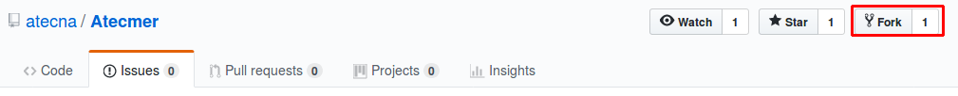
Déployer le projet dans votre environnement en local :
git clone https://github.com/votre-repo/mon-projet.git

Maintenant, il faut suivre les évolutions du projet de base afin de d’avoir les dernières modifications.
Lorsque vous testez la commande git remote -v vous pouvez voir la configuration actuelle :

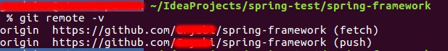
Pour suivre l’évolution il nous faut ajouter un lien vers le dépôt principal du projet avec la commande suivante :
git remote add upstream https://github.com/mon-espace/mon-projet.git

Retourner dans votre terminal et taper la commande git remote -v et voilà le résultat :
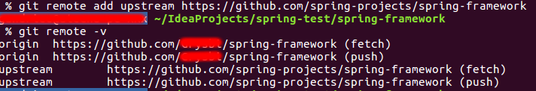

9.2 – Créer une branche

Les branches permettent de travailler sur des versions de code divergentes de la branche principale.
Travailler sur une branches différente peut être utile lorsque vous souhaitez tester une fonctionnalité sans impacter la branche principale.

Pour en créer une nouvelle, taper la commande suivante :
git branch votre-nouvelle-branche

Pour vous placer dans cette branche nouvellement créée :
git checkout votre-nouvelle-branche

Vous pouvez regrouper les deux commandes en une seule avec :
git checkout -b votre-nouvelle-branche

9.4 – Fusionner les branches

Maintenant que vous avez travaillé sur votre branche et que vous êtes satisfait de l’évolution, il est temps de la faire fusionner avec la branche principale.
git merge master

Si vous travaillez sur plus de deux branches, n’oubliez pas de vous positionner dans la branche à fusionner avec la commande git checkout ma-branche

9.3 – Proposer votre évolution sur le master

Il est temps de proposer votre superbe évolution au fondateur du projet principal.
Retourner dans le fork dans votre profil GitHub puis dans l’onglet « Pull requests » => « New Pull request »
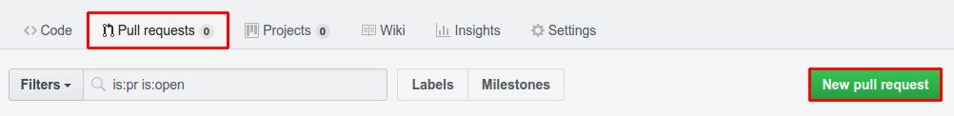
Sélectionner le projet et la branche du fondateur et ensuite le fork et votre branche avec l’évolution proposée :

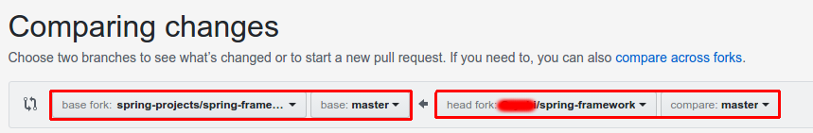

10 – Liens utiles

https://choosealicense.com/. Pour choisir votre licence
https://jbt.github.io/markdown-editor/ Editeur Markdown
https://www.gitignore.io/ Editeur Gitignore
https://openclassrooms.com/courses/gerer-son-code-avec-git-et-github/ Tutoriel sur Git / GitHub
https://gist.github.com/aquelito/8596717/ Commande utile Git
https://help.github.com/articles/fork-a-repo/ Article pour forke un projet
https://www.synbioz.com/blog/contribuer_a_un_projet_open_source/ Article sur la contribution d’un projet open source
https://about.gitlab.com/ Site du GitLab
https://bitbucket.org/ Site de BitBucket
https://git-scm.com/downloads/ Source Git Windows / Linux / Mac OS
http://www.php-fig.org/psr/ PSR PHP

